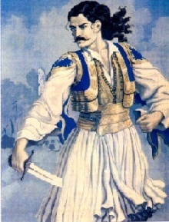
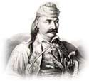
25 Μαρτίου
2……………….
Κοντεύει και φέτος η άγια μέρα, που κάνει τα στήθη μας να φουσκώνουν από περηφάνια και τις ψυχές μας να ευγνωμονούν τον Θεό που μας έκανε χριστιανούς και Έλληνες. Διπλή γιορτή γιορτάζει σήμερα η πατρίδα μας, θρησκευτική και εθνική.
1……………….
25 Μαρτίου. Γιορτή της θρησκείας μας και γιορτή της πατρίδας μας. Μονάχα στην Ελλάδα ταίριαξε η φωνή του αγγέλου με τη φωνή του σκλαβωμένου και του επαναστατημένου Έλληνα.
Πριν από πολλά χρόνια, ο αρχάγγελος Γαβριήλ έφερε την ευχάριστη είδηση, στη φτωχή κόρη της Ναζαρέτ, την Παρθένο Μαρία ότι «Θα γεννήσει τον Υιό του Θεού που θα σώσει τους ανθρώπους από τη σκλαβιά της αμαρτίας».
Τρεις Έλληνες έμποροι, που αγαπούσαν πολύ την πατρίδα τους, ο Νικόλαος Σκουφάς, ο Αθανάσιος Τσακάλωφ και ο Εμμανουήλ Ξάνθος, ίδρυσαν τη Φιλική Εταιρεία στην Οδησσό της Ρωσίας το 1814 για να οργανώσουν μια επανάσταση εναντίον των Τούρκων κατακτητών. Οι Έλληνες περίμεναν και αποφάσισαν να ξεκινήσουν την επανάστασή τους κατά τη μέρα που θα γιόρταζαν τη μεγάλη γιορτή του Χριστιανισμού, αυτήν του Ευαγγελισμού της Θεοτόκου, για να τους βοηθήσει να τα καταφέρουν. Στις 25 του Μάρτη του 1821 ο Παλαιών Πατρών Γερμανός ύψωσε τη σημαία στην Αγία Λαύρα, το λάβαρο του αγώνα της λευτεριάς και ακούσθηκε σε όλο το σκλαβωμένο ελληνικό Γένος το σάλπισμα της επανάστασης, ο όρκος ο ιερός «Ελευθερία ή θάνατος»... Στιγμή ιερή. Όλοι οι Έλληνες σαν ένας άνθρωπος με μια ψυχή και πίστη στο Θεό, ορκίζονται να ελευθερώσουν τη σκλαβωμένη τους για 400 χρόνια πατρίδα.
Βροντούν τα όπλα των πολεμιστών και αστράφτουν στον ανοιξιάτικο ήλιο. Αρχίζουν έναν σκληρό αγώνα με τον βάρβαρο κατακτητή. Όλοι οι Έλληνες πολεμούν σαν λιοντάρια, για να διώξουν τους Τούρκους από την ένδοξη πατρίδα τους χαρίζοντας ελευθερία κι ευτυχία. Κι ένας λαός ξεχύνεται σαν το θολό ποτάμι, σαν το σίφουνα, κι όλα τα παρασέρνει στο πέρασμά του.
Θυσίες αμέτρητες. Τι να πρωτοθυμηθεί κανείς; το Ζάλογγο, την Αλαμάνα, το Μεσολόγγι, το Μανιάκι, το Σούλι, τα Δερβενάκια ή το Χάνι της Γραβιάς και ποιον από τους ήρωες να πρωτοαναφέρει; Τον Παπαφλέσσα, τον Μακρυγιάννη, τον Παπανικολή, τον Κολοκοτρώνη, τον Καραϊσκάκη, τον Διάκο, τον Μιαούλη, τον Ανδρούτσο, τον Υψηλάντη, τη Μπουμπουλίνα, τη Μαντώ Μαυρογένους. Χιλιάδες άλλοι Έλληνες έχυσαν το αίμα τους για να μας χαρίσουν μια πατρίδα ελεύθερη και τιμημένη.
Αυτή τη μεγάλη γιορτή γιορτάζει τέτοιες μέρες η πατρίδα μας. Στις πόλεις και στα χωριά κυματίζει περήφανη η γαλανόλευκη σημαία μας και γίνονται δοξολογίες και παρελάσεις για να τιμήσουμε τους ηρωικούς μας προγόνους, αν και φέτος η επιδημία του κορονοϊού δεν θα μας επιτρέψει την καθιερωμένη μαθητική παρέλαση.
Τέτοιες μέρες νιώθουμε την ψυχή μας πλημμυρισμένη από ευγνωμοσύνη προς τους δοξασμένους προγόνους μας. Νιώθουμε περηφάνια γιατί είμαστε απόγονοι τέτοιων ηρώων. Χρέος όλων μας είναι να φανούμε κι εμείς αντάξιοι αν η πατρίδα μάς χρειασθεί.
Αφήστε τις καρδιές να πλημμυρίσουν χαρά και ενθουσιασμό. Τραγουδήστε και υμνήστε αυτούς που έκαμαν να φέξει αυτή η ολόλαμπρη μέρα, η 25η Μαρτίου. Ας βροντοφωνάξουμε με τον εθνικό μας ποιητή Κωστή Παλαμά «Αυτόν τον λόγο θα σας πω, δεν έχω άλλον κανένα. Μεθύστε από το αθάνατο κρασί του 1821»!

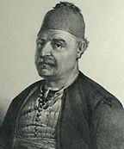
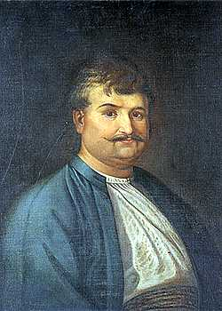
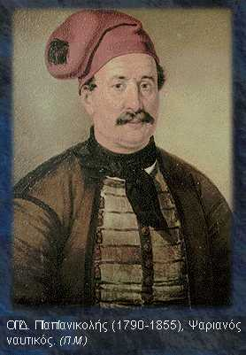
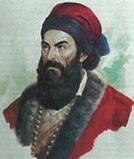

6……………….
5……………….
3……………..….
4……………….

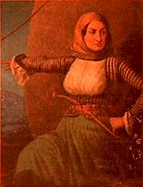
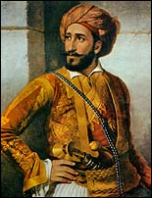

7…………….
6……………….

Απάντησε στις πιο κάτω ερωτήσεις:
- Συμπλήρωσε τα ονόματα των ηρώων στις πιο πάνω εικόνες.
- Ποιοι ίδρυσαν τη Φιλική Εταιρεία, πού και γιατί;
………………………………………………………………………………………………………………………………………………………………………………………………………………………………………………………………………

- Ποιες δύο γιορτές γιορτάζουμε στις 25 Μαρτίου κάθε χρόνου;
………………………………………………………………………………………………………………………………………………………………………………………………………………………………………………………………………

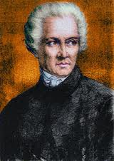
Τον εθνικό μας ύμνο έγραψε ο εθνικός μας ποιητής Διονύσιος Σολωμός το 1823 εμπνευσμένος από την επανάσταση του 1821. Αποτελεί τις δύο πρώτες στροφές του ποιήματος του ποιητή «Ύμνος εις την Ελευθερία».
Σε γνωρίζω από την κόψη
του σπαθιού την τρομερή,
σε γνωρίζω από την όψη
που με βιά μετράει τη γη.
Απ' τα κόκαλα βγαλμένη
των Ελλήνων τα ιερά,
και σαν πρώτα ανδρειωμένη,
χαίρε, ω χαίρε, Ελευθεριά!

